
หน่วยการเรียนรู้ที่ ๑
แผนการจัดการเรียนรู้ที่ ๓

บทละครเรื่อง เงาะป่า

ตอนพิธีแต่งงาน
ชั้นประถมศึกษาปีที่ ๔ เวลา ๑ ชั่วโมง

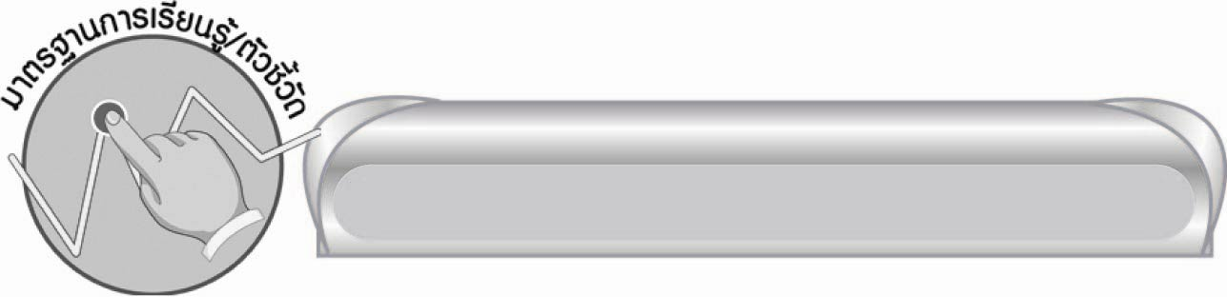
มาตรฐานการเรียนรู้/ตัวชี้วัด

มาตรฐานการเรียนรู้
มาตรฐาน ท ๑.๑ ใช้กระบวนการอ่านสร้างความรู้และความคิดเพื่อนำไปใช้ในการตัดสินใจ แก้ปัญหาในการดำเนินชีวิต และมีนิสัยรักการอ่าน
ตัวชี้วัด
ท ๑.๑ ป. ๔/๓ อ่านเรื่องสั้น ๆ ตามเวลาที่กำหนดและตอบคำถามจากเรื่องที่อ่าน
ท ๑.๑ ป. ๔/๖ สรุปความรู้และข้อคิดจากเรื่องที่อ่านเพื่อนำไปใช้ในชีวิตประจำวัน

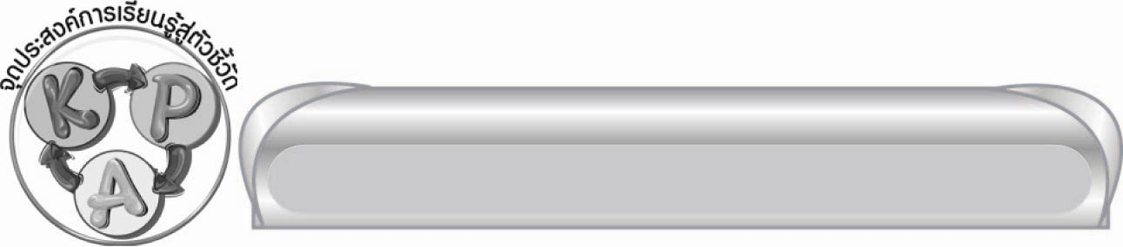
จุดประสงค์การเรียนรู้สู่ตัวชี้วัด

๑. บอกเหตุการณ์จากเรื่อง เงาะป่า ตอนพิธีแต่งงาน (K)
๒. สรุปความรู้และข้อคิดจากเรื่อง เงาะป่า ตอนพิธีแต่งงาน (K)
๓. อ่านบทละครเรื่อง เงาะป่า ตอนพิธีแต่งงาน (P)
๔. นำข้อคิดจากเรื่อง เงาะป่า ตอนพิธีแต่งงานไปใช้ในชีวิตประจำวัน (A)


สาระสำคัญ

บทละครเรื่อง เงาะป่า ตอนพิธีแต่งงานทำให้เรียนรู้เกี่ยวกับธรรมเนียมการแต่งงานของเงาะซาไก

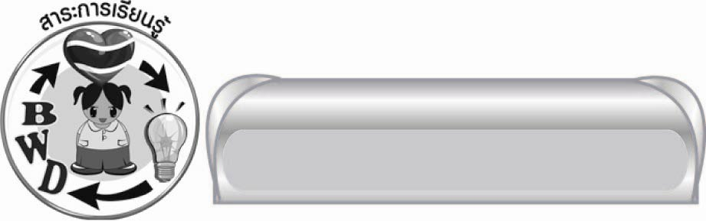
สาระการเรียนรู้

บทละครเรื่อง เงาะป่า ตอนพิธีแต่งงาน
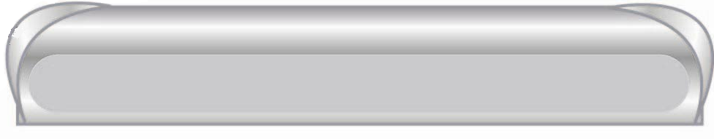


สมรรถนะสำคัญของผู้เรียน

๑. ความสามารถในการสื่อสาร
๏ ทักษะการอ่าน
๏ ทักษะการเขียน
๏ ทักษะการฟัง การดู และการพูด
๒. ความสามารถในการคิด
๏ การสังเคราะห์
๏ การจัดระบบความคิดเป็นแผนภาพ
๏ การสรุปความรู้


คุณลักษณะอันพึงประสงค์
รักความเป็นไทย
ตัวชี้วัดที่ ๗.๓ อนุรักษ์และสืบทอดภูมิปัญญาไทย


ชิ้นงานหรือภาระงาน (หลักฐาน ร่องรอยแสดงความรู้)

-


คำถามท้าทาย

นักเรียนคิดว่าคนที่จะดูแลคนอื่นได้ ต้องมีลักษณะนิสัยอย่างไร

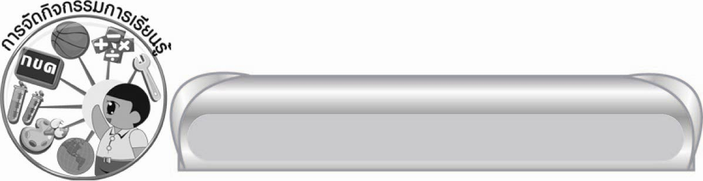
การจัดกิจกรรมการเรียนรู้

๑. ครูนำคำกลอนในบทละครเรื่อง เงาะป่า ตอนพิธีแต่งงาน ให้นักเรียนแบ่งวรรคจังหวะการอ่าน
ให้ถูกต้องตามหลักการอ่าน และจังหวะการอ่าน เพื่อส่งเสริมให้นักเรียนนำความรู้ไปใช้ในการเขียน
และอ่านคำกลอน
๒. ให้นักเรียนเลือกคำยาก แล้วค้นหาความหมายคนละ ๑๐ คำ เพื่อส่งเสริมให้นักเรียนใช้พจนานุกรมได้
๓. ให้นักเรียนร่วมกันสรุปขั้นตอนพิธีการแต่งงานของเงาะป่าซาไกเป็นแผนภาพความคิด ดังนี้
พ่อแม่และญาติของบ่าวสาวเข้าอวยพร
๔

ผู้เฒ่าที่ทุกคนเคารพนับถือทำพิธีพลีกรรมเพื่อขอพรให้คู่บ่าวสาว
๓

ขบวนเจ้าสาวแห่ไปที่ลานพิธี
๒

ขบวนเจ้าบ่าวแห่ไปรอขบวนเจ้าสาวที่ลานพิธี
๑

๔. ให้นักเรียนร่วมกันสรุปสาระสำคัญของเนื้อเรื่องตอนนี้และคาดคะเนว่าหลังจากพิธีแต่งงานจะเป็นอย่างไร
๕. ให้นักเรียนร่วมกันแลกเปลี่ยนความคิดเห็นเกี่ยวกับข้อคิดจากบทละครเรื่อง เงาะป่า ตอนพิธีแต่งงาน
๖. ให้นักเรียนร่วมกันสรุปความรู้ ดังนี้
๏ บทละครเรื่อง เงาะป่า ตอนพิธีแต่งงานทำให้เรียนรู้เกี่ยวกับธรรมเนียมการแต่งงานของเงาะซาไก
๗. ให้นักเรียนร่วมกันแสดงความคิดเห็น โดยครูใช้คำถามท้าทาย ดังนี้
๏ นักเรียนคิดว่าคนที่จะดูแลคนอื่นได้ ต้องมีลักษณะนิสัยอย่างไร

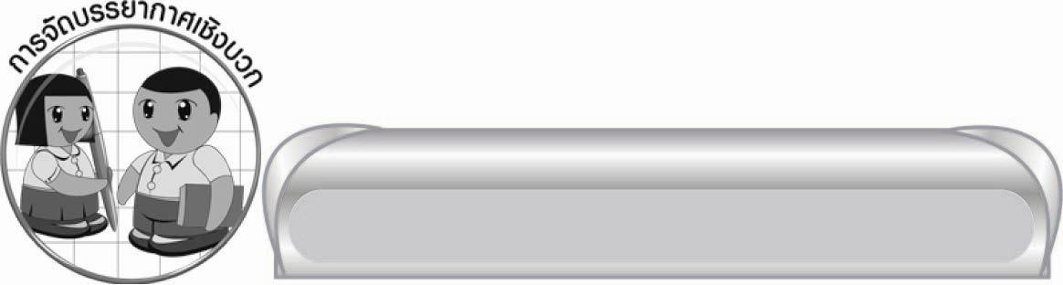
การจัดบรรยากาศเชิงบวก

ให้นักเรียนยกตัวอย่างข้อคิดที่เป็นแนวทางในการนำไปปฏิบัติในชีวิตประจำวันได้


สื่อการเรียนรู้

๑. บทละครเรื่อง เงาะป่า ตอนพิธีแต่งงาน
๒. พจนานุกรม
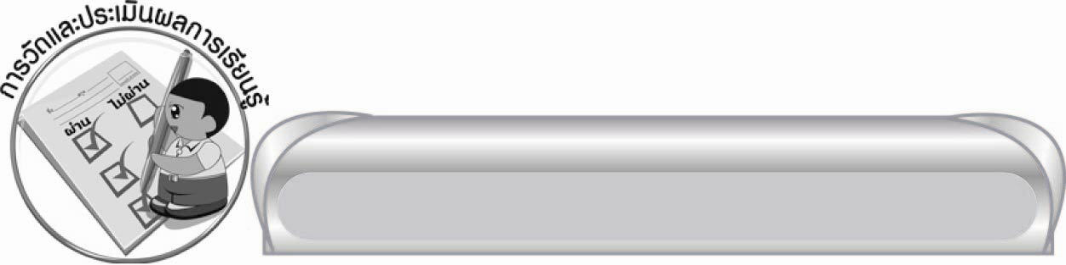
การวัดและประเมินผลการเรียนรู้

๑. วิธีการวัดและประเมินผล
สังเกตพฤติกรรมของนักเรียนในการเข้าร่วมกิจกรรม
๒. เครื่องมือ
แบบสังเกตพฤติกรรมการเข้าร่วมกิจกรรม
๓. เกณฑ์การประเมิน
การประเมินพฤติกรรมการเข้าร่วมกิจกรรม
ผ่านตั้งแต่ ๒ รายการ ถือว่า ผ่าน
ผ่าน ๑ รายการ ถือว่า ไม่ผ่าน


ข้อเสนอแนะของผู้บริหารสถานศึกษา
______________________________________________________________________________
______________________________________________________________________________
______________________________________________________________________________
______________________________________________________________________________
______________________________________________________________________________
______________________________________________________________________________
______________________________________________________________________________
______________________________________________________________________________
______________________________________________________________________________
______________________________________________________________________________
______________________________________________________________________________
______________________________________________________________________________
______________________________________________________________________________
______________________________________________________________________________
______________________________________________________________________________
______________________________________________________________________________
______________________________________________________________________________
______________________________________________________________________________
______________________________________________________________________________
______________________________________________________________________________
______________________________________________________________________________
______________________________________________________________________________
______________________________________________________________________________
______________________________________________________________________________

ลงชื่อ_________________________ (ผู้บริหารสถานศึกษา)
(_________________________)
________/________/_______

บันทึกหลังการสอน

ผลการจัดการเรียนการสอน

______________________________________________________________________________
______________________________________________________________________________
______________________________________________________________________________
______________________________________________________________________________
______________________________________________________________________________
______________________________________________________________________________

ปัญหา / อุปสรรค

______________________________________________________________________________
______________________________________________________________________________
______________________________________________________________________________
______________________________________________________________________________
______________________________________________________________________________
______________________________________________________________________________

แนวทางแก้ไข

______________________________________________________________________________
______________________________________________________________________________
______________________________________________________________________________
______________________________________________________________________________
______________________________________________________________________________
______________________________________________________________________________

ลงชื่อ____________________________ (ผู้บันทึก)
(_________________________)
________/________/_______

